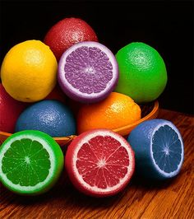 9.5.-13.05.

NADNEVAK | DAN U TJEDNU | MLIJEČNI OBROK | RUČAK | UŽINA
9.5. | PONEDJELJAK | Krafna sa marmeladom, čaj | Gulaš od svinjetine, tjestenina, salata od rajčice, polubijeli kruh | Kruh ,mliječni namaz
10.5. | UTORAK | Kruh sa paštetom, čaj | Pečena piletina, rizi-bizi, salata od cikle, šestinski kruh | Keksi ,mlijeko
11.5. | SRIJEDA | Kruh, salama, kakao | Grah varivo s hamburgerom, kukuruzni kruh | Kolač od maka
12.5. | ČETVRTAK | Pizza, sok | Varivo od poriluka s kobasicom, sok, kruh | Sendvič sa salamom
13.5. | PETAK | Zobene pahuljice/  čokoladne pahuljice mlijeko | Bistra juha, tortelini sir, umak od vrhnja, kruh sa suncokretom | Kruh, mliječni namaz

